七下生物-人类的起源和发展、人的生殖

进化论建立者：达尔文

人类和现代类人猿的共同祖先**森林古猿**

大猩猩和黑猩猩都属于**类人猿**

**人与类人猿的主要差异**

1.直立行走

2.制造和使用工具

3.具有语言

4.大脑发达

人类的进化过程：

森林古猿→环境改变、形态结构变化→直立行走→制造和使用工具→用火导致大脑发达→产生语言→人类

一般认为，人类在地球上出现的标志是**直立行走**

**人的生殖**

**男性生殖系统**

结构 功能

膀胱 贮存尿液

精囊腺 分泌黏液

前列腺 分泌黏液

输精管 输送精子

尿道 输送尿液、精液

阴茎 排尿和交配的器官

附睾 贮存、输送精子

睾丸 产生精子、分泌雄性激素

阴囊 保护睾丸和附睾

男性的主要生殖系统是睾丸

精囊腺、前列腺分泌黏液的作用：为精子提供营养，使精子生存、保持活性

**精子产生及排出体外的过程**

睾丸→附睾→输精管→精囊腺→前列腺→尿道→体外

精子在女性生殖系统中的活动路径：从阴道进入→经过子宫→进入输卵管与卵细胞相遇结形成受精卵（精卵结合）

**女性生殖系统**

结构 功能

卵巢 产生卵细胞，分泌雌性激素

输卵管 输送卵细胞（是精卵结合的场所）

子宫 胚胎发育的场所

阴道 精子进入和胎儿产出的通道

女性的主要生殖器官：卵巢

卵细胞从卵巢中排出后会沿输卵管向子宫方向移动

受精作用结束的标志：精子与卵细胞融合

**受精卵发育成胎儿**

受精卵不断分裂，逐渐发育成胚泡，胚泡移动到子宫中，最终附着在子宫内膜上（着床）

胚胎在8周左右时发育成胎儿————已经呈现出人的形态。一般来说，从受精卵形成开始到第38周，胎儿成熟。

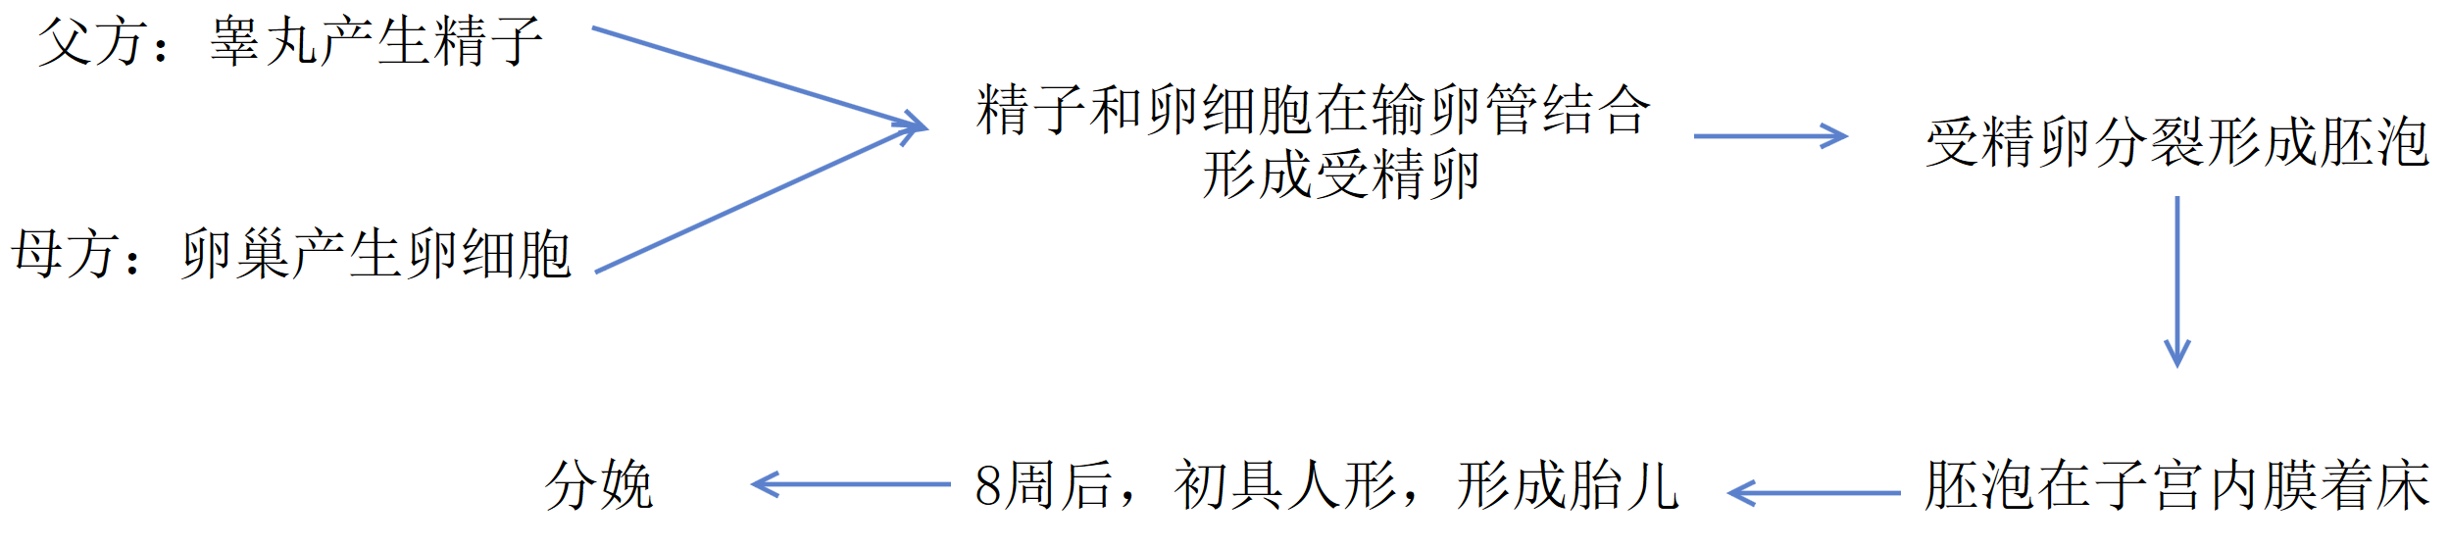

**胎儿与母体的物质交换**

通过胎盘、脐带从母体获得所需的营养物质和氧；胎儿产生的二氧化碳等废物，通过胎盘经母体排出